**1. Előadás**

**1. Adja meg a normált tér fogálmát!**

**2. Adjon meg három különböző normát az Rn lineáris téren!**

**3. Adja meg a környezet fogalmát az Rn euklideszi térben!**

**4. Adja meg a torlódási pont fogalmát az Rn euklideszi térben!  
5. Adja meg a belső pont fogalmát az Rn euklideszi térben!**

**6. Mikor mondjuk, hogy egy sorozat konvergens az Rn euklideszi térben?**

**7. Milyen kapcsolat van egy sorozat konvergenciája és a határértéktől való távolsága között?**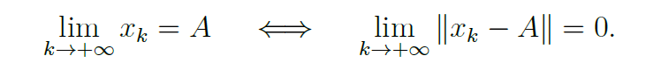

**8. Milyen kapcsolat van egy sorozat konvergenciája és a koordinátasorozatainak konvergenciája között?**

**9. Mit állít a Cauchy-féle konvergenciakritérium az Rn euklideszi térbeli sorozatokra?**

**10. Mit állít a Bolzano_Weierstrass-féle kiválasztási tétel az Rn euklideszi térre?**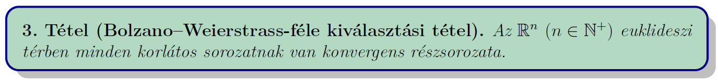

**11. Hogyan értelmezzük egy kétváltozós valós értékű függvény grafikonját?**

**12. Mikor mondjuk, hogy egy f ∈ Rn → Rm függvény folytonos egy adott pontban?**

**13. Igazolja, hogy az Rn térben értelmezett norma egy folytonos függvény!**

**14. Mit mond a folytonosságra vonatkozó átviteli elv Rn → Rm típusú függvények esetére?**

**15. Mondja ki az összetett függvény folytonosságára vonatkozó tételt többváltozós függvények esetére!**

**16. Milyen kapcsolat van egy függvény folytonossága és a koordinátafüggvényei folytonossága között?**